PEMERINTAH PROVINSI DAERAH KHUSUS IBUKOTA JAKARTA
DINAS PARIWISATA DAN EKONOMI KREATIF
Bidang Data, Informasi dan Pengembangan Destinasi

LAPORAN PELAKSANAAN TUGAS TENAGA AHLI
Kegiatan Penyediaan dan Pengelolaan Data Statistik Pariwisata Jakarta — Tahun Anggaran 2026
Nama Tenaga Ahli | [Nama Tenaga Ahli]
NIK / No. Kontrak | [NIK / No. Kontrak]
Jabatan / Posisi | Tenaga Ahli Business Analyst 1 (Intermediate)
Kualifikasi | S1 Sistem Informasi/Teknik Informatika/Ilmu Komputer/Manajemen/Statistik, pengalaman minimal 6 tahun
Periode Laporan | Bulan ke-5 (Laporan Bulanan Kelima) — Oktober 2026
Sub Kegiatan | Perencanaan Daya Tarik Wisata Provinsi
Lokasi | Provinsi DKI Jakarta

I. PENDAHULUAN
Laporan bulanan kelima ini memuat pelaksanaan kegiatan Penyediaan dan Pengelolaan Data Statistik Pariwisata Jakarta Tahun Anggaran 2026 untuk periode 1–30 Oktober. Fokus pekerjaan adalah pemuatan data harian berbasis registri, pembentukan data induk wilayah, negara, dan periode, penambahan dataset pendukung pariwisata, penyempurnaan dashboard sesuai masukan rapat, serta penyiapan layanan data untuk pemindahan portal. Capaian ditelusuri dari perubahan yang tercatat pada Oktober dan bukti sistem yang diperiksa pada 30 Oktober 2026. Tahun data indikator dibedakan dari periode pekerjaan.
Business Analyst pada bulan kelima menerjemahkan kebutuhan Dinas menjadi spesifikasi yang dapat dikerjakan: pemindahan portal ke server Kominfo, publikasi data hotel dan usaha hiburan per kota, serta data pendukung pariwisata MICE dan film.
II. URAIAN TUGAS
Sesuai Kerangka Acuan Kerja (KAK) kegiatan, uraian tugas untuk posisi ini adalah sebagai berikut:
a. Melakukan pemetaan kondisi tata kelola data pariwisata saat ini (as-is) melalui wawancara, observasi, dan analisis dokumen;
b. Merumuskan kondisi tata kelola data yang dituju (to-be) bersama pemangku kepentingan;
c. Menyusun gap analysis as-is vs to-be beserta rekomendasi pemenuhan;
d. Menerjemahkan kebutuhan bisnis menjadi spesifikasi tata kelola data (standar data, metadata, kebijakan MDM, kebijakan akses);
e. Mendokumentasikan requirement, alur proses, dan use case pengelolaan data pariwisata;
f. Berkoordinasi dengan pemangku kepentingan internal dan eksternal Dinas;
g. Mendukung penyusunan roadmap dan rencana implementasi standarisasi data.
III. PELAKSANAAN PEKERJAAN BULAN INI
Kebutuhan ditelusuri dari dokumen spesifikasi portal, catatan tindak lanjut rapat 8 dan 27 Oktober, serta dataset yang tayang pada 30 Oktober 2026.
Uraian Tugas (KAK) | Realisasi Bulan Ini
Analisis kebutuhan bisnis | Menyusun spesifikasi pemindahan portal (21 Oktober): backend Laravel dan frontend Nuxt di server Kominfo, data tetap dari lake house, dan ketentuan paritas angka dengan dashboard saat ini.
Pemetaan proses dan data | Memetakan kebutuhan Dinas atas berkas hotel dan hiburan per kota (sepuluh sheet) menjadi dua dataset publik: hotel 236 baris dan hiburan 581 baris, termasuk kontak usaha sesuai permintaan.
Kebutuhan data pendukung indikator | Mengarahkan pengumpulan Hotel MICHELIN Key 2026, kegiatan dan venue MICE, serta lokasi syuting film sebagai data pendukung daya tarik dan pariwisata film.
Bahasa dan teks publik | Menetapkan agar deskripsi dataset dan nama kolom di halaman publik memakai bahasa umum, tanpa catatan proses riset internal.

IV. BUKTI PELAKSANAAN
Tangkapan berikut menunjukkan dokumen spesifikasi dan dataset hasil kebutuhan bisnis yang tayang pada 30 Oktober 2026.
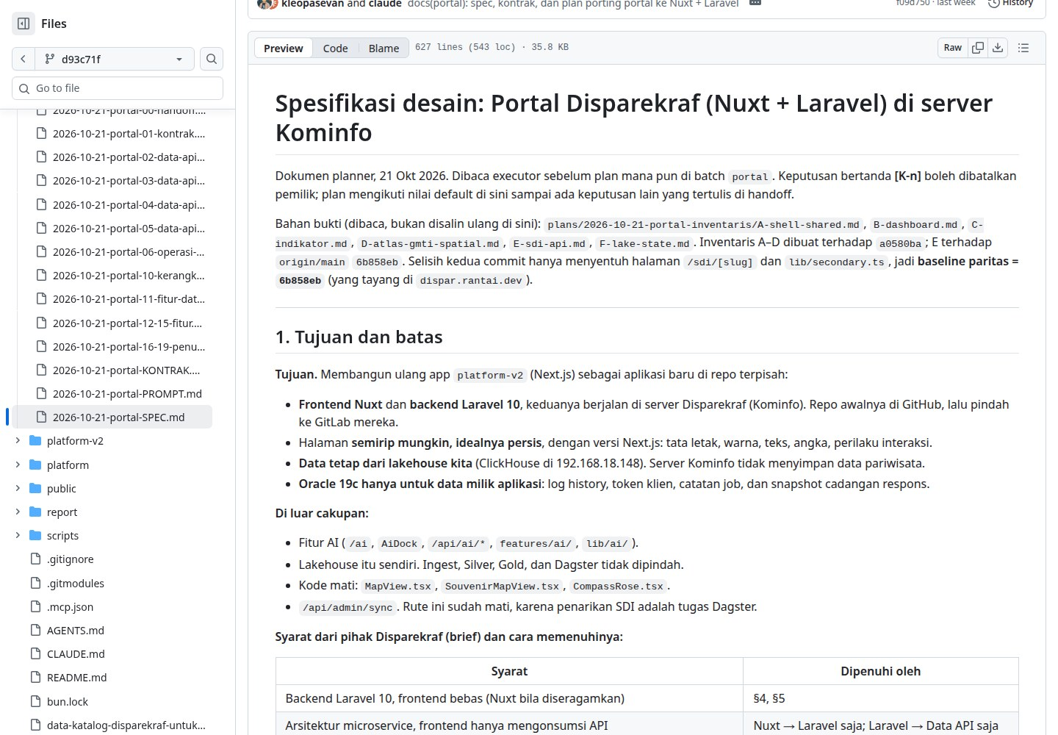
Gambar 1. Spesifikasi pemindahan portal: tujuan, batas cakupan, dan syarat dari Dinas. Sumber: https://github.com/RantAI-dev/DisparDataPlatform/blob/d93c71f/plans/2026-10-21-portal-SPEC.md; tangkapan layar 30 Oktober 2026.
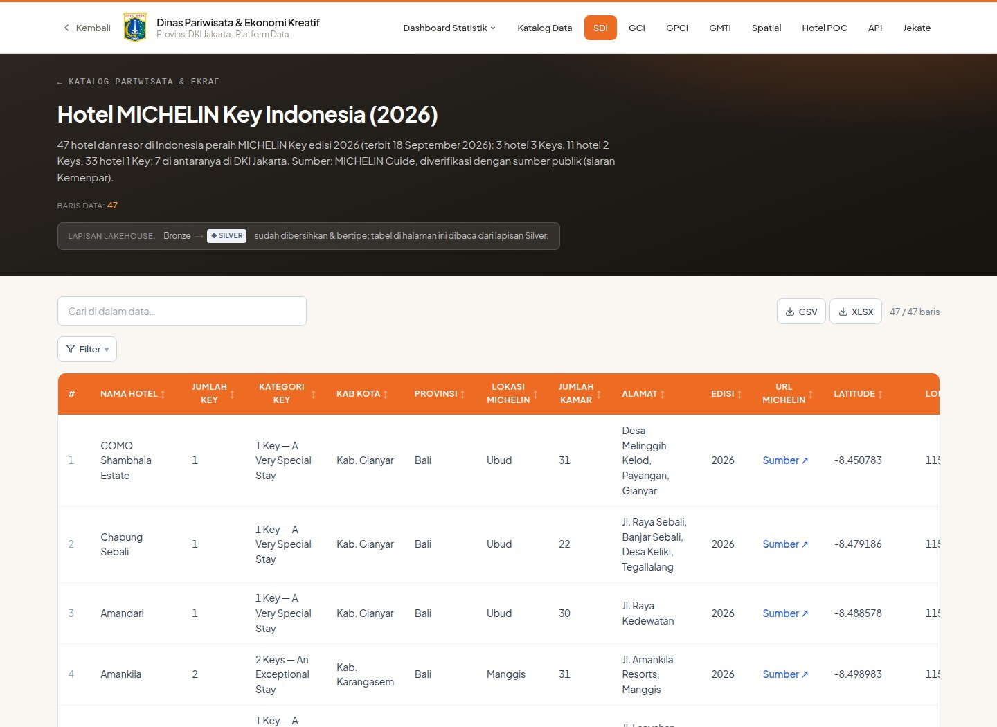
Gambar 2. Dataset Hotel MICHELIN Key Indonesia 2026, termasuk tujuh hotel di DKI Jakarta. Sumber: https://dispar.rantai.dev/sdi/michelin-keys-indonesia; tangkapan layar 30 Oktober 2026.
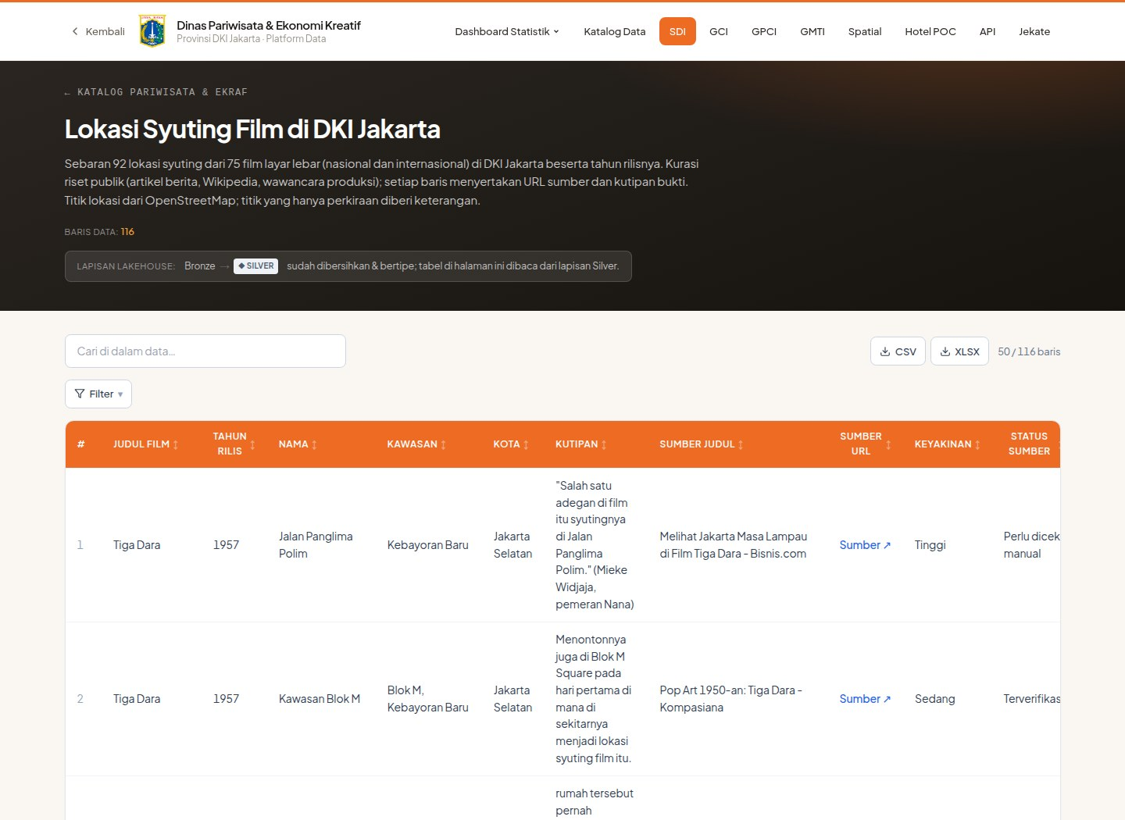
Gambar 3. Dataset lokasi syuting film di DKI Jakarta dengan sumber dan tingkat keyakinan per baris. Sumber: https://dispar.rantai.dev/sdi/lokasi-syuting-film-jakarta; tangkapan layar 30 Oktober 2026.
V. RENCANA TINDAK LANJUT — PENGEMBANGAN PLATFORM AI-DATA
Rencana November adalah menyelesaikan keputusan dan deploy yang tertunda, menyelaraskan sumber indikator yang periodenya belum seragam, menyimpan riwayat mutu per tanggal, serta menguji kemampuan yang belum memiliki bukti memadai, terutama pemulihan cadangan dan jawaban asisten AI. Pengembangan platform AI-Data diteruskan dengan menjaga keterlacakan angka sampai sumbernya; portal baru baru dipakai setelah angkanya terbukti sama dengan dashboard yang berjalan.
Business Analyst perlu memperoleh keputusan pemilik tentang repositori portal, mengonfirmasi arti kolom (L)/(P)/(A) pada berkas hiburan per kota yang belum dijelaskan pemilik data, dan menyusun kebutuhan pengguna untuk uji penerimaan portal.
VI. PENUTUP
Kebutuhan Oktober telah diterjemahkan menjadi spesifikasi portal dan dataset yang dapat dibuka publik. Keputusan yang masih ditunggu dari pemilik dicatat agar tidak menghambat tahap berikutnya.

Mengetahui,  Pejabat Pembuat Komitmen | Jakarta, ......................... 2026  Tenaga Ahli yang bersangkutan
( Bima Agung ) | ( [Nama Tenaga Ahli] )
NIP. 197907162011011008 | Tenaga Ahli Business Analyst 1 (Intermediate)

